1.EDQ首页：

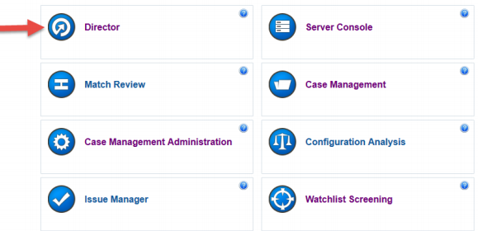

2.新建项目：

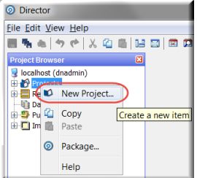

3.新建数据存储：

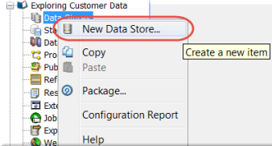

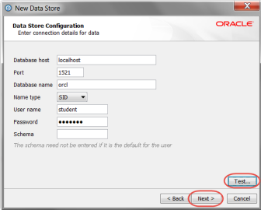

1. 新建快照

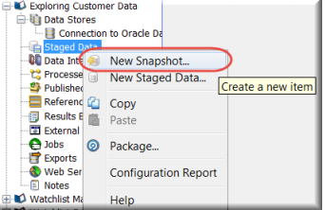

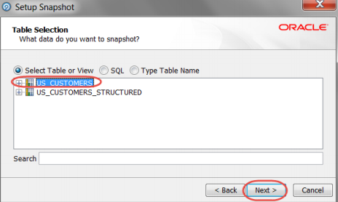

1. 新建进程

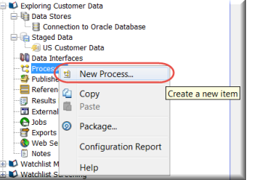

1. 添加工具：快速分析器

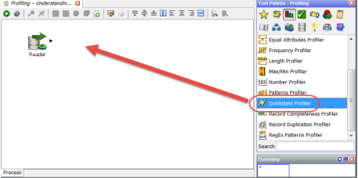

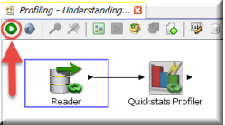

1. 添加工具：频率分析器，点击运行按钮，运行进程

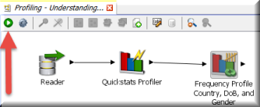

频率分析器结果：

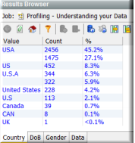

8.创建引用数据，按住 CTRL 键并单击M和F值

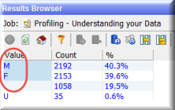

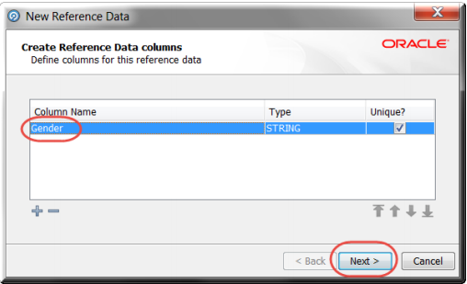

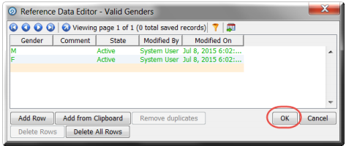

1. 创建审计进程，查找值检查分析器。

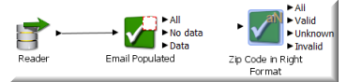

单击窗口中间有效值按钮

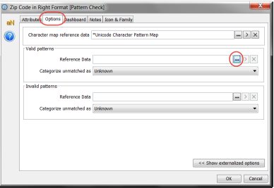

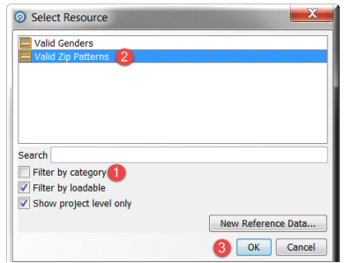

选择之前建立好的引用数据：有效性别。运行后，输出结果包括：有效值、无效值、未知值、全部数据。

通过这种方式可以建立一套引用数据作为其他数据的标准，通过与其进行对比，找出不符合标准的数据。